Методы обработки изображений
Федеральное государственное автономное
образовательное учреждение высшего образования
«Национальный исследовательский университет ИТМО»

Лабораторная работа №5
по дисциплине
«Методы обработки изображений»

Подготовил:
Носов Георгий P3332

Преподаватель:
Жданов Андрей
Дмитриевич

Задание

ЛР_5. Уменьшение шумов на синтезированном изображении методом билатеральной фильтрации

Цель
Снизить шумы на синтезированном изображении, сохранив его физическую корректность.

Задание
Реализовать метод билатеральной фильтрации синтезированного изображения с сохранением границ объектов. Показать корректность результатов фильтрации.
Для фильтрации изображения в качестве веса по поверхности можно использовать как простейшее арифметическое среднее (проще), так и медианный фильтр (сложнее).

Входные данные
Изображение со следующей информацией в точке первого пересечения луча со сценой:
- Прямая яркость
- Вторичная яркость
- Глубина
- Индекс объекта сцены
- Нормаль к поверхности

Используемые методы и теория

Шум в path tracing

В лабораторной работе 4 изображение строится методом Монте-Карло. Для каждого пикселя выпускается несколько случайных лучей, а затем их результаты усредняются. При малом числе лучей на пиксель изображение получается шумным, потому что случайная оценка освещённости имеет большую дисперсию.
Увеличение числа лучей на пиксель уменьшает шум, но время расчёта растёт почти пропорционально. Поэтому после рендера можно применить фильтрацию, которая сглаживает шум, но старается не портить границы объектов.

Билатеральная фильтрация

Обычное усреднение заменяет значение пикселя средним значением соседей в окне. Такой подход уменьшает шум, но размывает границы. Билатеральная фильтрация улучшает этот метод соседний пиксель влияет на текущий только в том случае, если он достаточно похож на него.
Общая формула фильтрации:
$$g\left(p\right)=\frac{1}{Wp} * sum(f(q) * weight(p, q))$$
где:
- p - текущий пиксель;
- q - соседний пиксель в окне фильтрации;
- f(q) - исходное значение соседнего пикселя;
- g(p) - новое значение текущего пикселя;
- weight(p, q) - итоговый вес соседнего пикселя;
- Wp - сумма всех весов для нормировки.
Нормировка должна учитывать все веса:
$$Wp = sum(weight(p, q))$$
В данной работе вес является произведением нескольких факторов:
$$weight = G_{space}* G_{color}* G_{depth}* G_{normal}* object_{mask}$$
Компоненты веса:
- $G_{space}$ - вес по расстоянию между пикселями в изображении;
- $G_{color}$ - вес по различию яркости или цвета;
- $G_{depth}$- вес по различию глубины;
- $G_{normal}$- вес по различию нормалей;
- $object_{mask}$ - проверка, что пиксели принадлежат одному объекту.
Если соседний пиксель принадлежит другому объекту, его вклад не используется. Это позволяет сглаживать шум внутри объекта, но не переносить цвет и яркость через границы объектов.

Гауссова функция

Для вычисления весов используется гауссова функция:
$$G\left(x, sigma\right)= exp\left(-\frac{x * x}{2 * sigma * sigma}\right)$$
Она плавно уменьшает вес при увеличении отличия между пикселями. Если отличие маленькое, вес близок к 1. Если отличие большое, вес становится близким к 0.
Параметр sigma задает чувствительность:
- большое sigma делает фильтр мягче и разрешает смешивать более разные значения;
- маленькое sigma делает фильтр строже и сильнее сохраняет детали и границы.
В программе используются параметры:
- $sigma_{spatial}$ - чувствительность к расстоянию по изображению;
- $sigma_{color}$ - чувствительность к отличию цвета;
- $sigma_{depth}$ - чувствительность к отличию глубины;
- $sigma_{normal}$ - чувствительность к отличию нормали.

Глубина и индекс объекта

Хотя итоговое изображение является двумерным, оно получено из трёхмерной сцены. Поэтому для каждого пикселя можно сохранить дополнительные данные о первом пересечении луча со сценой.
Глубина помогает не смешивать пиксели, которые находятся далеко друг от друга в 3D, но случайно оказались рядом на изображении.
Индекс объекта нужен для жёсткого сохранения границ. Если два пикселя относятся к разным объектам, они не участвуют в усреднении друг друга.

Прямая и вторичная яркость

В path tracing итоговая яркость пикселя складывается из нескольких вкладов. В работе она разделяется на две части.
Прямая яркость - вклад света, который оценивается на первой видимой поверхности. То есть луч из камеры попадает в поверхность, и для этой точки считается освещение от источников света.
Вторичная яркость - вклад, который появляется после продолжения пути: диффузных и зеркальных отражений. Он описывает непрямое освещение, переотражения и цветовые переносы света между поверхностями.
Эти компоненты фильтруются отдельно, потому что у них может быть разная структура шума. После фильтрации они складываются: $filtered = filtered_{direct}+ filtered_{secondary}$

Сохранение суммарной яркости

После фильтрации выполняется дополнительная нормировка по каждому объекту. Требование записывается так:
$$sum\left(g\left(p\right)\right)= sum\left(f\left(p\right)\right), p принадлежит O$$
Это означает, что фильтр может перераспределять яркость внутри объекта, но не должен суммарно создавать или удалять яркость объекта.

Код

// код будет на гите https://github.com/Deviantedh/moi-labs/tree/main/lab4-5
// наследуется от 4 ЛР

Результаты
Для примера, была выполнена генерация изображения с такими параметрами:

Параметр | Значение
Размер изображения | 500x500
Сцена | triangle_disco
Лучи на пиксель | 40
Максимальная глубина луча | 6
Сэмплы света | 4
Потоки | 8
Размер тайла | 32
Радиус фильтра | 5
Проходы фильтра | 3
sigma_spatial | 4.0
sigma_color | 2.0
sigma_depth | 0.35
sigma_normal | 0.55
Экспозиция | 0.55
Гамма | 2.2
Seed | 20260525

Такой набор параметров выбран как компромисс между временем расчета и качеством итогового изображения. Значение 40 лучей на пиксель оставляет заметный шум, который удобно демонстрировать в лабораторной работе, но изображение уже достаточно информативно. Радиус фильтра 5 и 3 прохода дают сглаживание шума без чрезмерного размытия границ. Параметры sigma_depth и sigma_normal ограничивают смешивание поверхностей с разной глубиной и ориентацией.
Команда для аналогичного CLI-запуска:

python3 lab4_5.py --cli --lab5 --width 500 --height 500 --scene triangle_disco --samples 40 --depth 6 --light-samples 4 --workers 8 --tile-size 32 --filter-radius 5 --filter-iterations 3 --sigma-spatial 4.0 --sigma-color 2.0 --sigma-depth 0.35 --sigma-normal 0.55 --lab5-output-dir lab5_results


Рисунок 1 - результаты работы программы

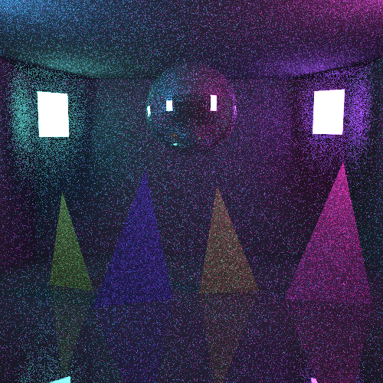
Рисунок 2 - Шумный рендер

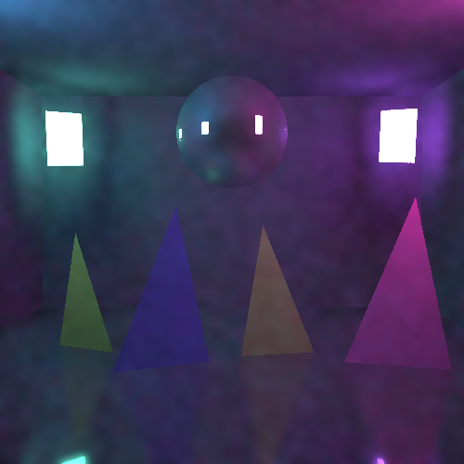
Рисунок 3 – Отфильтрованный рендер
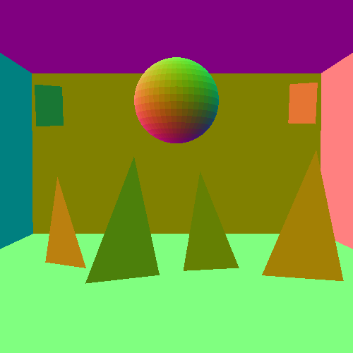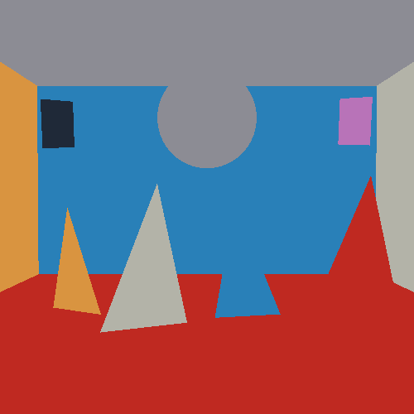
Рисунок 4 – Карта нормалей и объектов

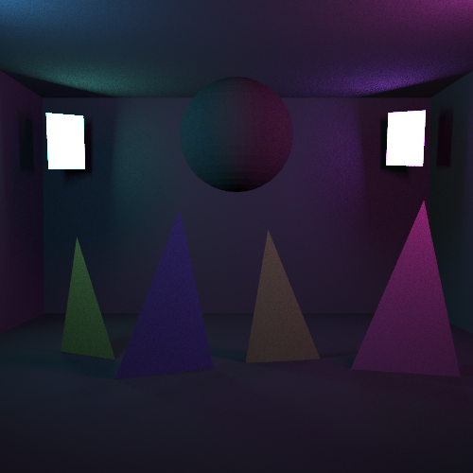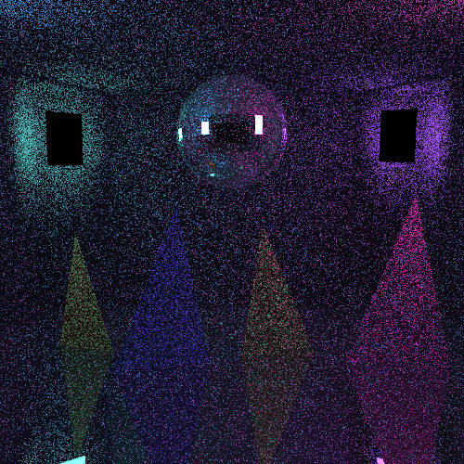
Рисунок 5 – Рендер прямой и вторичного яркости

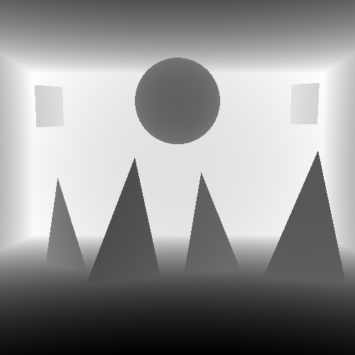
Рисунок 6 – карта глубины

- Проверка сохранения яркости

После выполняется численная проверка яркости объектов, в ней сравнивается суммарная яркость каждого объекта до и после фильтрации:
object_id | noisy | filtered | filtered - noisy
1 | 3518.379677 | 3518.379677 | -0.000000
2 | 4809.295043 | 4809.295043 | -0.000000
3 | 693.284343 | 693.284343 | -0.000000
4 | 1149.122554 | 1149.122554 | -0.000000
5 | 4069.904154 | 4069.904154 | -0.000000
8 | 10993.089687 | 10993.089687 | -0.000000
9 | 27813.708024 | 27813.708024 | -0.000000
10 | 1069.803124 | 1069.803124 | 0.000000
11 | 646.263949 | 646.263949 | -0.000000
12 | 440.430003 | 440.430003 | -0.000000
13 | 475.427209 | 475.427209 | 0.000000
14 | 3661.311259 | 3661.311259 | 0.000000

Анализ результатов

Билатеральный фильтр уменьшает высокочастотный шум, который появляется из-за случайной природы path tracing. В отличие от обычного размытия, он учитывает не только расстояние между пикселями на изображении, но и свойства поверхности: цвет, глубину, нормаль и номер объекта.
За счет этого фильтр лучше сохраняет границы. Например, пиксели стены, пола, источника света и отдельного объекта не смешиваются друг с другом, даже если на изображении они расположены рядом.
Разделение на прямую и вторичную яркость также делает фильтрацию аккуратнее. Прямое освещение и непрямое освещение могут иметь разный характер шума, поэтому они обрабатываются отдельно, а затем складываются.

Выводы
В данной работе мы реализовали программу для работы с билатеральной фильтрации изображения, полученного методом path tracing. Работа выполнена как развитие лабораторной работы 4: изображение и дополнительные буферы формируются не искусственно, а непосредственно во время рендера трёхмерной сцены.
Полученный результат показывает, что фильтрация уменьшает шум и сохраняет границы объектов. Численная проверка подтверждает, что суммарная яркость каждого объекта после фильтрации совпадает с яркостью до фильтрации.

Используемая литература

- Д. Д. Жданов, И. С. Потемин, А. Д. Жданов "Методы расчёта глобальной освещённости" учебно-методическое пособие ИТМО 2023 https://books.ifmo.ru/file/pdf/3275.pdf
- Д. Д. Жданов, И. С. Потемин, А. Д. Жданов. «Теоретические основы компьютерной графики и вычислительной оптики». ИТМО, 2023.
https://books.ifmo.ru/file/pdf/3281.pdf

